高三5班第一学期优秀团员展示：第二期 201810
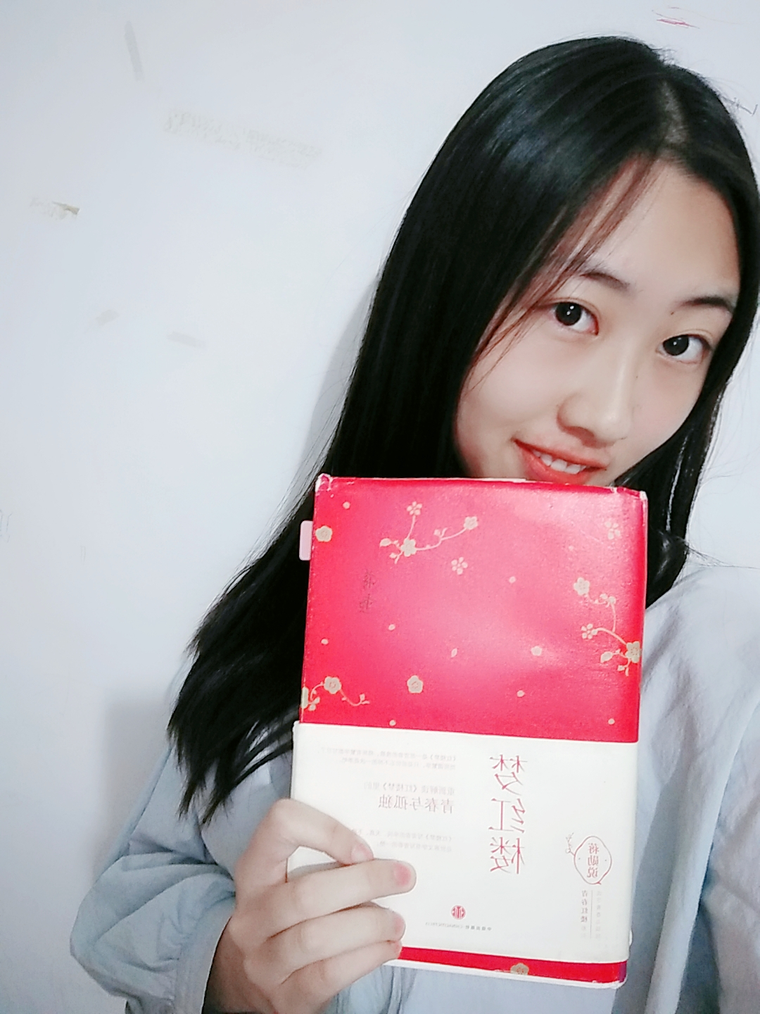
团支部书记：李禺汉
中国共产主义青年团是中国共产党领导的先进青年的群众组织，是广大青年在实践中学习中国特色社会主义和共产主义的学校，是中国共产党的助手和后备军，为把我国建设成为富强民主文明和谐美丽的社会主义现代化国家，为最终实现共产主义而奋斗。
作为团员，应做到以下几点。第一，努力学习马克思主义基本理论，学习科学、文化和业务知识，不断提高为人民服务的本领。第二，宣传、执行党的路线、方针和政策，积极参加改革开放和社会主义现代化建设，努力完成团组织交给的任务，在学习、劳动、工作及其他社会活动中起模范作用。第三，自觉遵守国家的法律和团的纪律，执行团的决议，发扬社会主义新风尚，提倡共产主义道德风尚，维护国家和人民的利益，为保护国家财产和人民群众的安全挺身而出，英勇斗争。第四，虚心向人民群众学习，热心帮助青年进步，及时反映青年的意见和要求。第五，开展批评与自我批评，勇于改正缺点和错误，自觉维护团结。
在学习上，我们要力争上游。“学如不及，犹恐失之。”在现在这个以学习为主要任务的年龄段，我们应该好好学习，并且取得好成绩。如果这唯一的一个任务都达不到，何谈以后要顶着生活的压力，在工作领域冲出重围，取得高人一等的佳绩？再来，“取法乎上，仅得为中。取法乎中，故为其下。”我们要用高目标，高要求要求自己，要有鸿鹄之志，但不能痴人说梦。要立一个切合实际，结合自身潜力，跳一跳可以达到的目标。

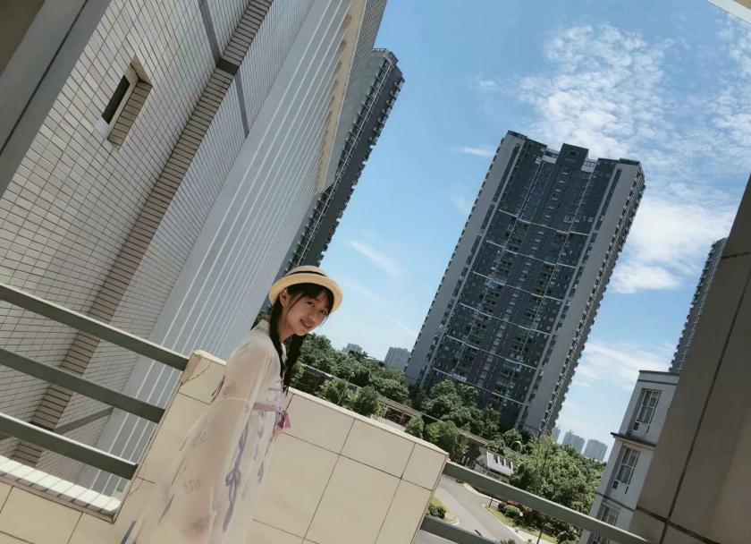
团支部副书记：谭倩
中国共产主义青年团坚决拥护中国共产党的纲领，以马克思列宁主义和“三个代表”重要思想为行动指南，深入贯彻落实科学发展观，解放思想，实事求是，与时俱进，团结全国各族青年，为把我国建设成为富强民主文明和谐的社会主义现代化国家，为最终实现共产主义而奋斗。不仅如此，共青团还团结带领广大青年在建设有中国特色社会主义的伟大实践中，造就了早日成为光荣的共青团员。身为光荣的共青团中的一员，因此我要更加自觉地严格要求自己，刻苦磨练和提高自己，认真学习，团结同学，互帮互助，陶冶情操，锻炼体魄，积极参加团组织的各项活动，自觉接受团组织的考验，服从团组织的安排领导，为团组织贡献出自己的一份力量，为团组织事业添砖加瓦！

